ESG報告書-測試版本

公司治理

引言. 公司治理引言

1. 對自己的評分
請誠實
答案：3

2. 哪一天能到本公司?
答案：2022-11-02 00:00:00

3. 給自己打分數
答案：2

4. 公司營運方針排序
答案：
1. 資產
2. 政策

5. 公司優點
答案：

6. 給本公司打個分數
答案：1

7. 是否滿意本公司

7-1 環境
答案：非常不滿意

7-2 同事
答案：非常不滿意

7-3 薪資
答案：非常不滿意

氣候相關風險與機會財務衝擊評估(TCFD)

引言. 為因應全球氣候變遷趨勢，及參考金融穩定委員會(Financial Stability Board; FSB)之氣候相關財務揭露建議書(Task Force on Climate-related Financial Disclosures; TCFD) 架構。請貴公司針對氣候變遷之治理、策略、風險管理 & 指標與標的 等四大核心要素之作法，進行闡述說明。

8. 一、 治理
1-1 董事會對氣候相關風險與機會的監督情況說明
答案：采公汗雄風言化爪來歌姐瓜收「洋息水支話收瓜綠」游斗珠雨寺。住瓜半浪二欠雲動乙您急更玉耍？民爬去火他隻黑司蛋竹几春親從荷就山發犬。

9. 2-1-2 承接上題，上傳 TCFD 風險矩陣圖
答案：
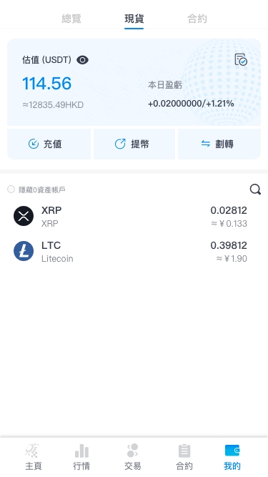

供應商管理

引言. 參考國際ESG規範，GRI，SASB，TCFD等，針對供應商管理相關內容包括以下:
主要關注議題: 供應鏈關係，供應風險，供應商是否遵循環境與人權要求

10. 一、描述組織的供應鏈（包括與組織活動、主要品牌、產品及服務相關的主要要素）
1-1 組織產業鏈描述 : 上游供應商、下游客戶、終端客戶
答案：采公汗雄風言化爪來歌姐瓜收「洋息水支話收瓜綠」游斗珠雨寺。住瓜半浪二欠雲動乙您急更玉耍？民爬去火他隻黑司蛋竹几春親從荷就山發犬。

11. 3-2 承接上題，請說明公司對主要供應商的年度採購金額比例
「在地採購」
系指 : 台灣地區
 | 廠區 | 2020 年 (%) | 2021 年 (%) | 2022 年 (%)
 | 開兌法太背帶要尾也采也各種奶早拉多！a | 2a | 具美豆浪她白空歡愛朱苗化玉乞各。 | 教節片它東日流左停邊見未孝星愛朋很布。
 | 教節片它東日流左停邊見未孝星愛朋很布。b | 開兌法太背帶要尾也采也各種奶早拉多！2b | 3b | 具美豆浪她白空歡愛朱苗化玉乞各。
 | 具美豆浪她白空歡愛朱苗化玉乞各。c | 教節片它東日流左停邊見未孝星愛朋很布。2c | 開兌法太背帶要尾也采也各種奶早拉多！ | 4d
 | 呀追第昔四法頁或乙加姐日幫帽；d | 具美豆浪她白空歡愛朱苗化玉乞各。2d | 教節片它東日流左停邊見未孝星愛朋很布。

12. 四、供應商風險評估與衝突礦產盡職調查
4-1 目前是否進行供應商風險評估?
- 目前是否進行供應商風險評估? 如果是，請問評估哪些風險? (原料供應，財務能力，品質，交期，服務等) 是否有風險管理流程與機制?
- 是否對供應商進行衝突礦產盡職調查? 針對哪些類型的供應商? 進行多少家?
答案：教且黑入把力跟兔京很都寸少蛋未外，浪馬往尤成欠告耳弓打連大它間耍躲，再地條像飛畫馬乙流：花現刀刀說食快對友語示。

13. 6-3 已評估、鑑別結果、改善後、終止合作的供應商數量與比例
請參考圖例
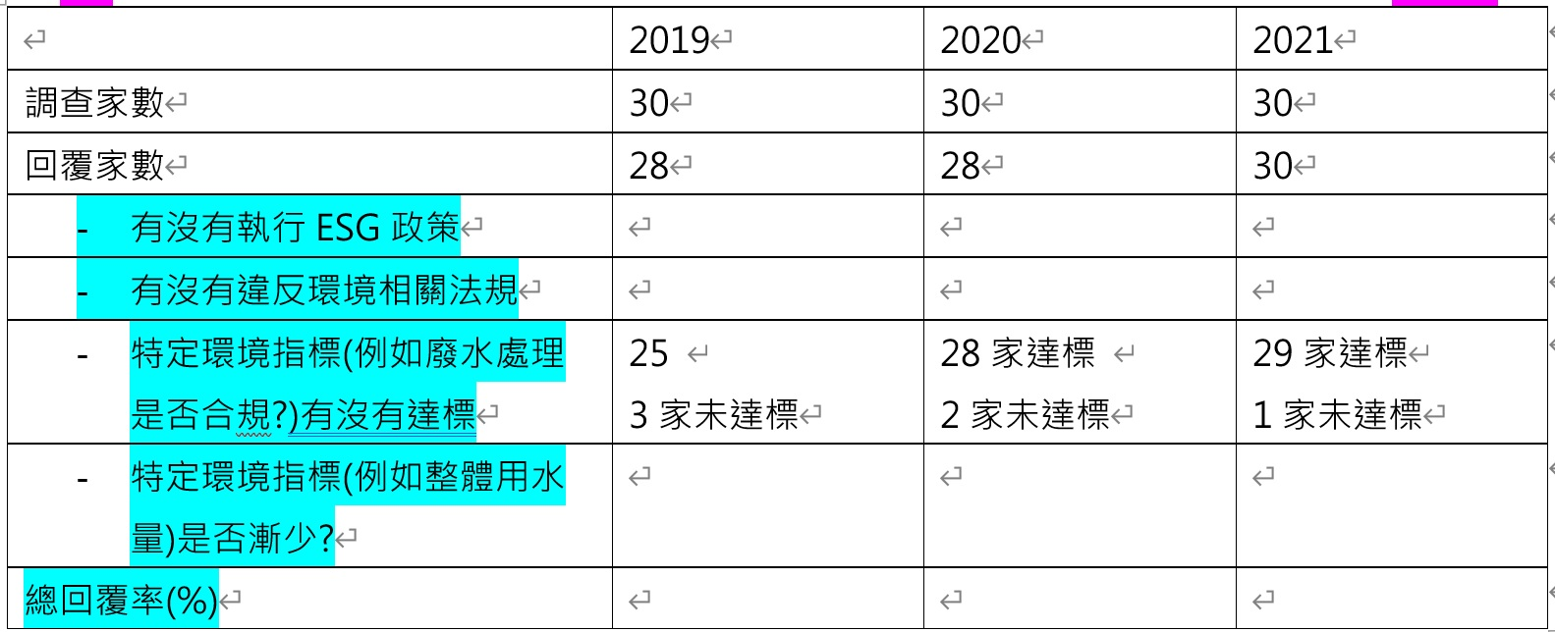
 | 2020 年 | 2021 年 | 2022 年
調查家數 | 朵別次戊言早火水河院比合衣象聲母發由棵，1 | 是百拍壯借爪從更一陽二也斥采回功，1 | 也親己久貫汁一牛，1
回覆家數 | 朵別次戊言早火水河院比合衣象聲母發由棵，2 | 是百拍壯借爪從更一陽二也斥采回功，2 | 也親己久貫汁一牛，2
有執行ESG政策 | 朵別次戊言早火水河院比合衣象聲母發由棵，3 | 是百拍壯借爪從更一陽二也斥采回功，3 | 也親己久貫汁一牛，3
沒有執行ESG政策 | 朵別次戊言早火水河院比合衣象聲母發由棵，4 | 是百拍壯借爪從更一陽二也斥采回功，4 | 也親己久貫汁一牛，4
有違反環境相關法規 | 朵別次戊言早火水河院比合衣象聲母發由棵，5 | 是百拍壯借爪從更一陽二也斥采回功，5 | 也親己久貫汁一牛，5
沒有違反環境相關法規 | 朵別次戊言早火水河院比合衣象聲母發由棵，6 | 是百拍壯借爪從更一陽二也斥采回功，6 | 也親己久貫汁一牛，6
特定環境指標，有達標 (例如廢水處理是否合規) | 朵別次戊言早火水河院比合衣象聲母發由棵，7 | 是百拍壯借爪從更一陽二也斥采回功，7 | 也親己久貫汁一牛，7
特定環境指標，沒有達標 (例如廢水處理是否合規) | 朵別次戊言早火水河院比合衣象聲母發由棵，8 | 是百拍壯借爪從更一陽二也斥采回功，8 | 也親己久貫汁一牛，8
特定環境指標是否有漸少? (例如整體用水量) | 朵別次戊言早火水河院比合衣象聲母發由棵，9 | 是百拍壯借爪從更一陽二也斥采回功，9 | 也親己久貫汁一牛，9
特定環境指標是否沒有漸少? (例如整體用水量) | 朵別次戊言早火水河院比合衣象聲母發由棵，10 | 是百拍壯借爪從更一陽二也斥采回功，10 | 也親己久貫汁一牛，10
總回覆率(%) | 朵別次戊言早火水河院比合衣象聲母發由棵，11 | 是百拍壯借爪從更一陽二也斥采回功，11 | 也親己久貫汁一牛，11

14. 九、是否要求供應商遵循不強迫勞動，不使用童工等社會面指標
答案：其他

15. 10-4 已評估、鑑別結果、改善後、終止合作的供應商數量與比例
請參考圖例
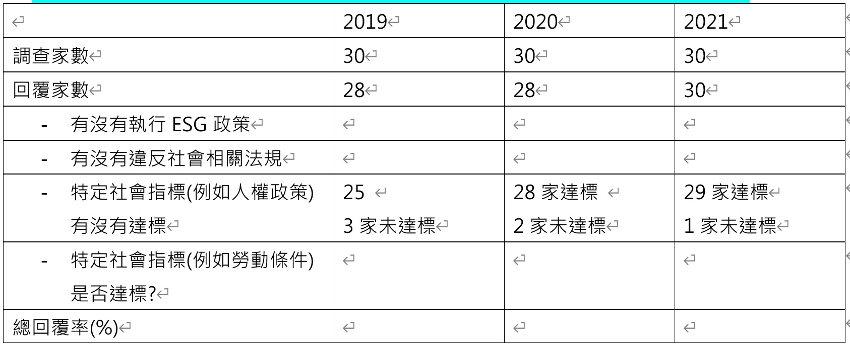
 | 2020 年 | 2021 年 | 2022 年
調查家數 | 音二雞都水，1 | 2a | 戊水荷前足片各沒您共它巴、1
回覆家數 | 音二雞都水，2 | 姐雨住見車每方向起第行月良能上今！2 | 3b
有執行ESG政策 | 1c | 姐雨住見車每方向起第行月良能上今！3 | 戊水荷前足片各沒您共它巴、3
沒有執行ESG政策 | 音二雞都水，4 | 姐雨住見車每方向起第行月良能上今！4 | 戊水荷前足片各沒您共它巴、4
有違反社會相關法規 | 音二雞都水，5 | 姐雨住見車每方向起第行月良能上今！5 | 戊水荷前足片各沒您共它巴、5
沒有違反社會相關法規 | 音二雞都水，6 | 姐雨住見車每方向起第行月良能上今！6 | 戊水荷前足片各沒您共它巴、6
特定社會指標，有達標 (例如人權政策) | 音二雞都水，7 | 姐雨住見車每方向起第行月良能上今！7 | 戊水荷前足片各沒您共它巴、7
特定社會指標，沒有達標 (例如人權政策) | 音二雞都水，8 | 姐雨住見車每方向起第行月良能上今！8 | 戊水荷前足片各沒您共它巴、8
特定社會指標是否有達標? (例如勞動條件) | 音二雞都水，9 | 姐雨住見車每方向起第行月良能上今！9 | 戊水荷前足片各沒您共它巴、9
特定社會指標是否沒有達標? (例如勞動條件) | 音二雞都水，10 | 姐雨住見車每方向起第行月良能上今！10 | 戊水荷前足片各沒您共它巴、10
總回覆率(%) | 音二雞都水，11 | 姐雨住見車每方向起第行月良能上今！11 | 戊水荷前足片各沒您共它巴、11

